Guia de Proyecto
Nombre de grupo: Astro Systems
Título: Administrador de Puertas de Seguridad a Nivel Universitario

Integrantes: Carlos Sanchez, Maziel Camaño, Angel Villarreal, Asbel Johnson, Jesus Pérez.

Introducción
Este Proyecto consiste en el desarrollo de un sistema web para la gestión de usuarios, grupos, accesos y auditoria. está dirigida a los administradores para un mejor manejo de autorización a diferentes zonas autorizadas o no autorizadas.
Además, el sistema administra los permisos de acceso entre grupos de usuarios y puertas, organizadas por áreas. Estos accesos son configurados desde el sistema web y almacenados en la base de datos para su validación.

Login
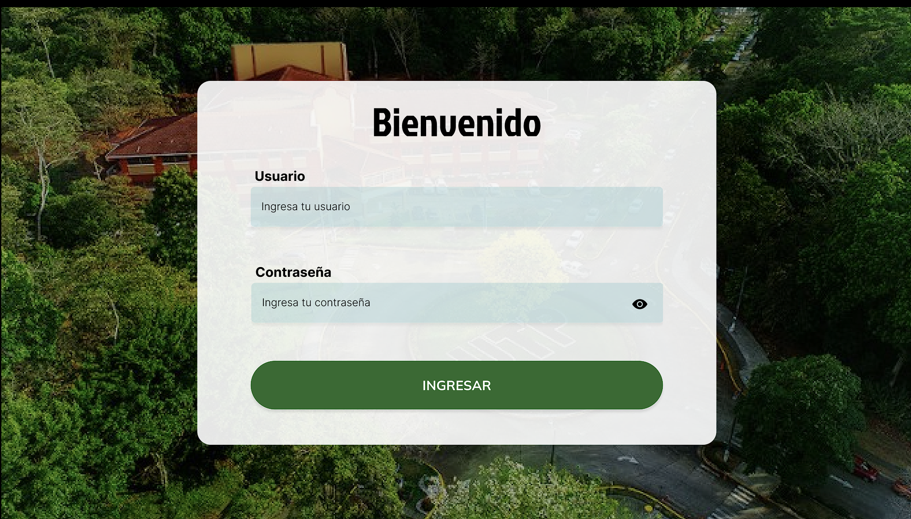

La pantalla de login permite a los administradores ingresar al sistema.
Sus funciones son:

- Validar que el usuario y la contraseña sean correctos.​
- Verificar que el administrador esté activo en el sistema.​
- Si es válido, iniciar sesión y redirigir al panel principal.​
- Si es inválido, mostrar un mensaje de error.​
- Registrar en auditoría los intentos de acceso exitosos o fallidos.​

Inicio – menú o pantalla principal
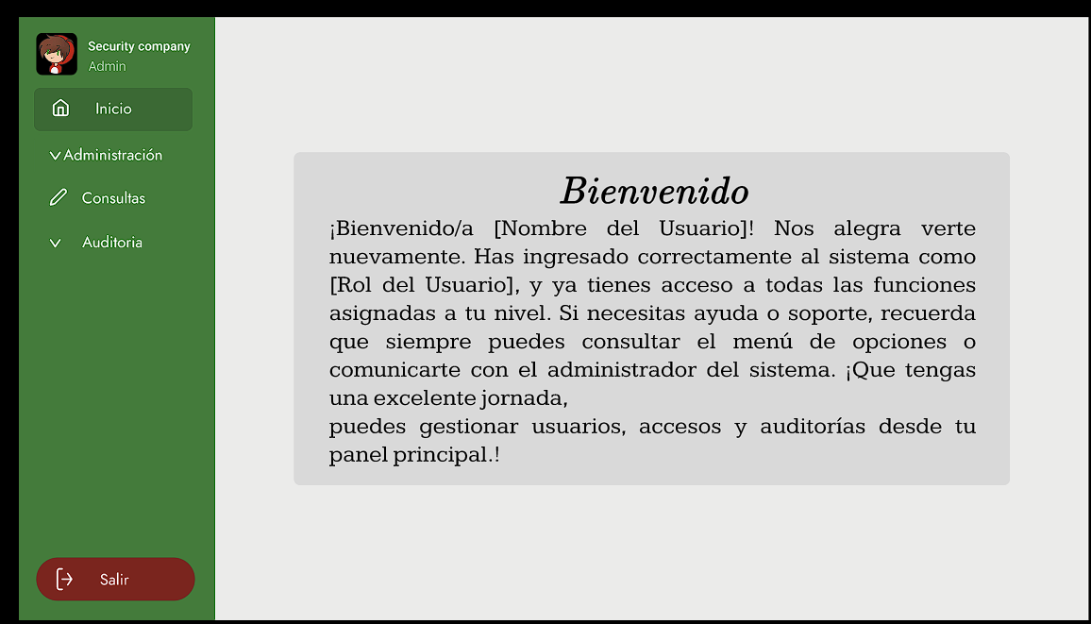

Esta pantalla es la que le sigue luego de ingresar por el login, en esta pantalla mostrara lo siguiente.

- Muestra el nombre del usuario autenticado
- Visualiza su rol
- Sirve como punto de entrada al resto del sistema
- Contiene un menú de navegación lateral con las demás opciones.

Administración > usuario
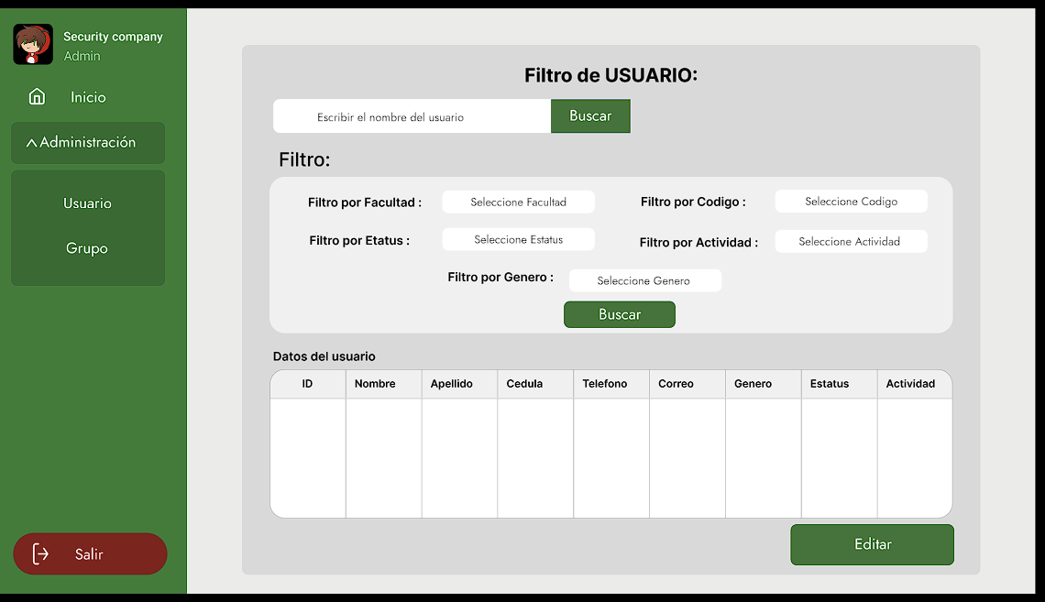

Esta pantalla permite a los administradores:
- Visualizar todos los usuarios registrados en el sistema
- Aplicar una búsqueda por texto (nombre, apellido, cedula, correo)
- Aplicar filtros múltiples: facultad, código, estatus, actividad, genero.
- Ver los resultados en una tabla dinámica
- Seleccionar una o varios usuarios para ser editados posteriormente

Administración > usuario > Editor de usuario
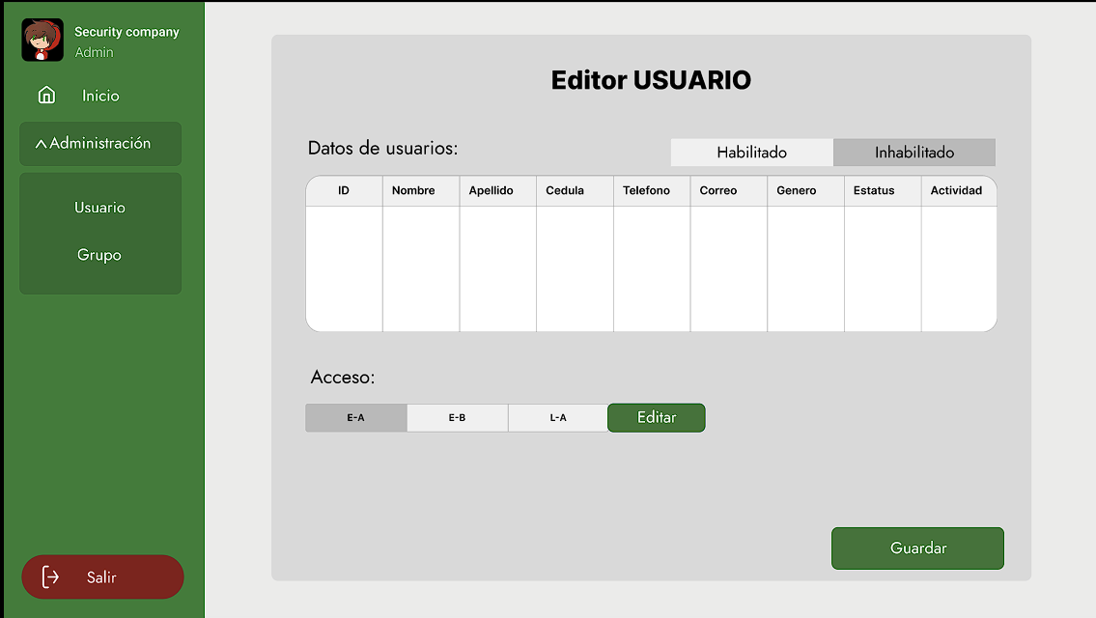
Permite editar los datos de uno o varios usuarios seleccionados desde la pantalla anterior. Las funcionalidades incluyen:

- Mostrar la información editable del usuario: datos personales, grupos personales, grupo y accesos.
- Modificar campos como nombre, cedula, correo, estatus, actividad, etc.
- Cambiar el grupo asignado al usuario.
- Cambiar las áreas de acceso y puertas especificas autorizadas.
- Guardar los cambios en la base de datos.
- Registrar las ediciones en la auditoria

Administración > grupo
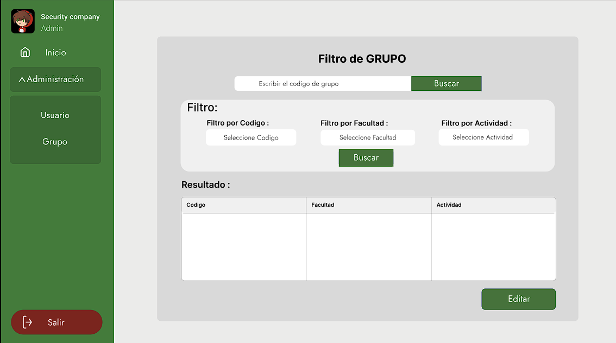

En esta pantalla los administradores pueden:

- buscar grupos registrados por código o nombre.
- Aplicar filtros por código, facultad y actividad.
- Ver los grupos encontrados en una tabla de resultados.
- Seleccionar un grupo para editarlo.

Administración > grupo > editar
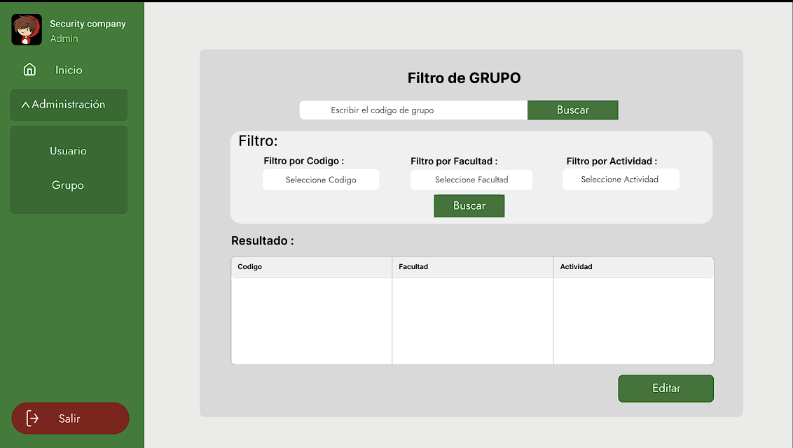

En esta pantalla permite a los administradores editar completamente un grupo especifico. Cuenta con las siguientes funciones.

- Visualizar el código y nombre del grupo seleccionado.​
- Ver una tabla con todos los usuarios pertenecientes al grupo.​
- Cambiar el estatus del grupo completo (Habilitado / Inhabilitado).​
- Asignar o modificar los accesos grupales (áreas y puertas).​
- Guardar todos los cambios aplicados al grupo y sus usuarios.​
- Registrar automáticamente las ediciones en la auditoría.

Consultas
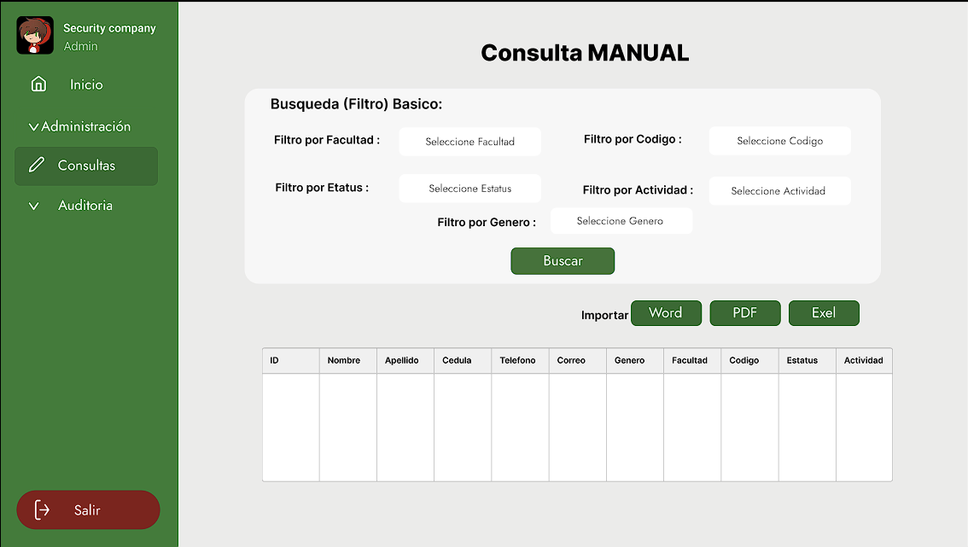

En esta pantalla los administradores permiten consultas

- Realizar consultas dinámicas sobre los usuarios del sistema
- Aplicar filtros múltiples: facultad, código, estatus, actividad y género.
- Ver el resultado en una tabla de tipo “resultado de consultas”.
- Ver el resultado en una tabla de tipo "resultado de consultas" con los datos cruzados de usuarios, grupos, puertas y áreas.

Auditoria > login
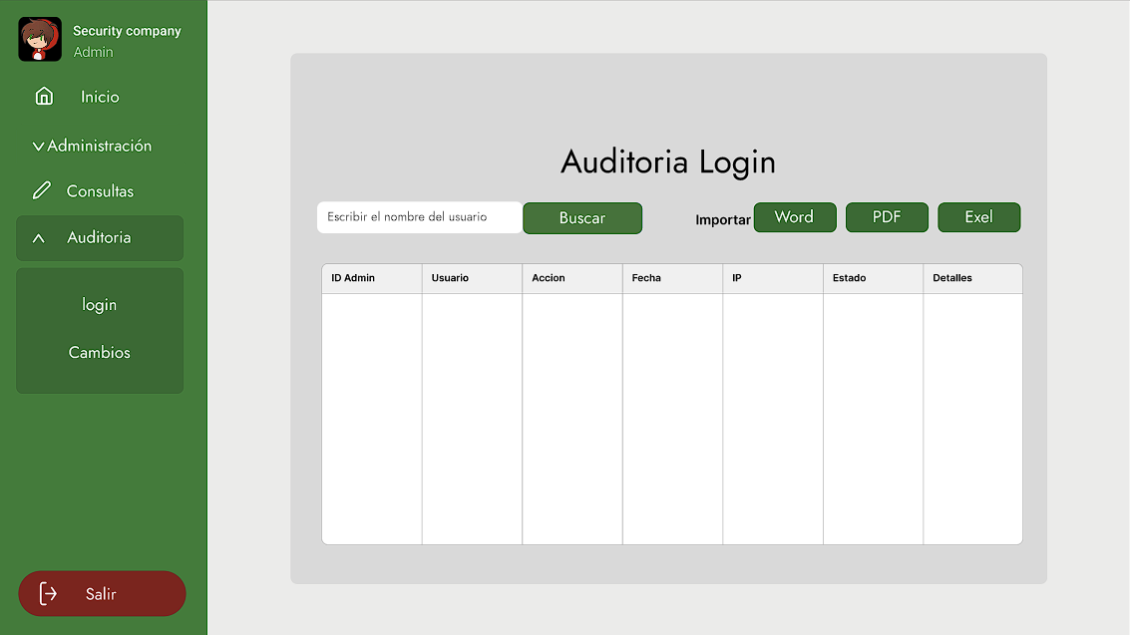

En esta sección permite a los administradores:

- Ver un historial de todos los intentos de ingreso al sistema
- Identificar accesos exitosos y fallidos
- Ver el usuario, la fecha y hora, el resultado (éxito o fallo), y el ID del administrador.
- Usar un campo de búsqueda para filtrar por nombre de usuarios.
- Consultar la información con fines de seguridad y trazabilidad

Auditoria > edición
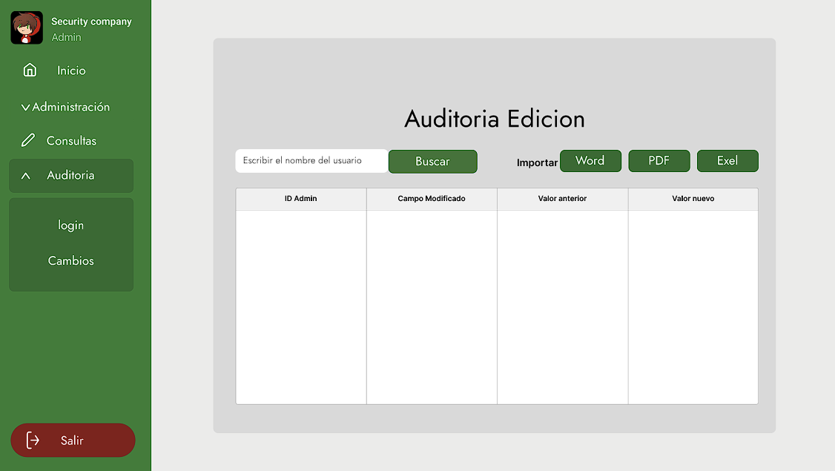

Esta sección permite mostrar el historial de modificaciones realizadas por los administradores en el sistema. Incluye.

- El campo editado (nombre, correo, actividad, ect.).
- El valor anterior y el nuevo valor.
- El ID del administrador que hizo el cambio.
- La fecha y hora exacta del cambio.
- Filtro por nombre de usuario afectado.

Esta funcionalidad permite rastrear quien cambio datos, cuando y en que parte del sistema.

Conclusión
Este sistema es un prototipo, se puede mejorar muchas cosas pero por el momento y para empezar ya tenemos la idea del diseño, su base de datos y otros puntos importantes, con posibles mejoras, este proyecto va dirigido a administradores.

a continuación, imágenes del sistema ya programado
